HaHaHo Interactive Pole

Inleiding.
Dit document beschrijft de ontwikkeling van de voorganger van de HaHaHo Interactive Pole. Het gaat hierbij om een paal met daarin een microprocessor.

Hardware.
De hardware bestaat uit de paal met daarop een grote knop (type noodstop). In de paal bevindt zich een ESP32 processor, een versterker, een luidspreker waarop teksten kunnen worden uitgestuurd, twee Neopixel displays (voorzijde en achterzijde) met elk 4 panels van 8x8 Neopixels, een Real time clock en een GPS module.
De elektronica wordt gevoed vanuit een (oplaadbare) accu.

Software.
De software voor de ESP32 is geschreven in C++. PlatformIO wordt gebruikt als ontwikkelsysteem.
De broncode van de software is vrij toegankelijk.
De software kan geconfigureerd worden d.m.v. een geïntegreerde webinterface. Via de webinterface is er toegang tot de loggegevens. De gegevens op het display zijn ook zichtbaar via de webinterface.

User interfaces.
Op de voorkant van de paal is een display aanwezig. Er is gekozen voor 4 Neopixel panels van 65 x 65 mm. Deze is zichtbaar voor de passanten. Aan de achterzijde is ook een paneel voor de beambte. Hierop wordt het volgnummer gepresenteerd.
Na opstarten is het systeem gereed en kan het gebruikt worden. De GPS coördinaten van de plaats van de paal wordt gemeten indien er signaal van voldoende satellieten ontvangen kan worden. Zodra de coördinaten bekend zijn wordt dat getoond op de “home”-pagina van de webinterface.
De coördinaten worden opgeslagen in de registratie-file.
Bij opstarten toont het display in blauwe cijfers het IP-adres, waarmee toegang tot de webinterface kan worden verkregen. Dit gaat in 4 stappen, bijvoorbeeld “192”, “168”, “4”, “1”. In dit voorbeeld is het IP-adres 192.168.4.1.
In ruststand wordt op het display een patroon getoond om aan te geven dat de volgende passant geaccepteerd kan worden. Zodra er dan op de grote knop wordt gedrukt wordt krijgt de passant een reactie. Op het paneel aan de de achterzijde wordt het volgnummer getoond in rood of groen.
Tegelijkertijd klinkt uit de luidspreker in de paal de tekst zoals: “Spring drie keer in de lucht” of “Loop een rondje rond de paal”, al of niet voorafgegaan door het volgnummer. De gesproken teksten zijn beschikbaar in 2 talen (Nederlands en Engels). Er kan ingesteld worden welke taal of talen worden gebruikt en of het volgnummer al dan niet moet worden uitgesproken.
De gegevens van de passerende personen worden opgeslagen (alleen volgnummer en tijdstip) in registratiefiles. Om de hoeveelheid data te beperken worden de niet-geselecteerde personen niet geregistreerd. Dat zijn dus de ontbrekende volgnummers.
Er is een tweede user-interface beschikbaar via een WiFi verbinding. Daartoe wordt er op de ESP32 een AP (accesspoint) aangemaakt waarop kan worden ingelogd met een PC, tablet of telefoon. De naam van het accesspoint is “HIP-NET-xx”, waarbij “xx” een code is die bepaald wordt door het MAC adres van de ESP32. Dit maakt het mogelijk om met meer dan één paal vlak bij elkaar te werken. Het IP-adres wordt getoond bij opstarten van de ESP32. Ga met een willekeurige browser naar http://<IP-adres>/index.html.

Webinterface.

Hoofdscherm (Home).
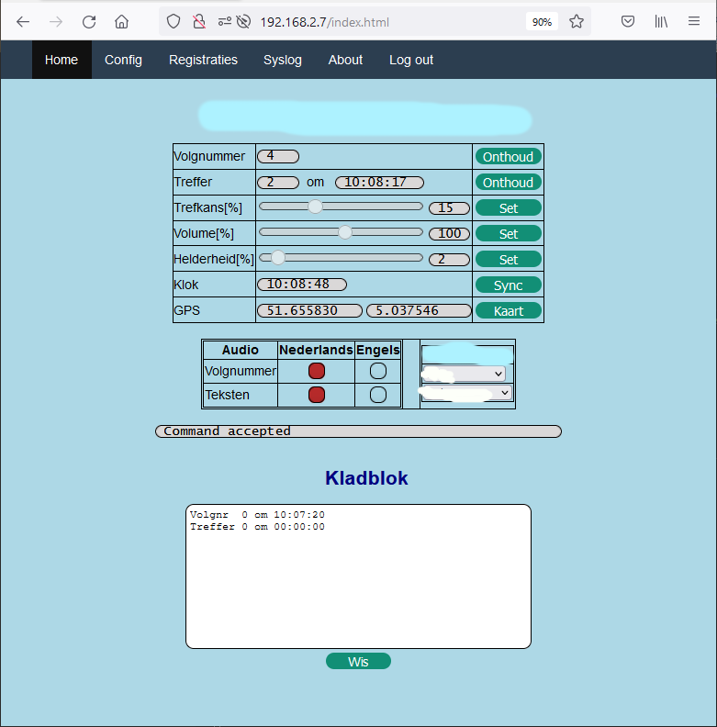
Het hoofdscherm toont het volgnummer en het nummer van de laatste “treffer”. Met de “Onthoud” knoppen kan een geheugensteuntje (volgnummer of treffer) in het kladblok onderaan het scherm worden gezet. De trefkans kan worden ingesteld met de schuifbalk, daarna op “Set” klikken. Op dezelfde manier kan het volume van de luidspreker en de helderheid van het display ingesteld worden met de daarbij behorende schuifbalken
De RTC clock kan worden gelijkgezet met de klok van de aangesloten PC/tablet/telefoon.
De GPS-regel toont de coördinaten van de huidige positie van de paal. Het kan even duren voordat er voldoende satellieten gedetecteerd zijn. Soms is dat onmogelijk en blijven de coördinaten leeg.
Met de knoppen in het “Audio”-blokje is te configureren welke teksten worden uitgesproken.
Met de “Kaart”-knop wordt die positie op een kaart aangegeven (indien er Internet verbinding is).
Verder kunnen de audio-instellingen worden gewijzigd en het model van de signalering (pijl of stoplicht). Omdat bij het pijl-model de uitgang voor niet geselecteerde mensen soms rechts en soms links is, kan links en rechts worden omgewisseld. Kies voor “Rechts uit” of “Links uit”.

Configuratiescherm (Config).
Hierin kunnen wat configuratie parameters opgeslagen worden. Het scherm is alleen toegankelijk voor de “admin” user.
Het scherm ziet er als volgt uit:

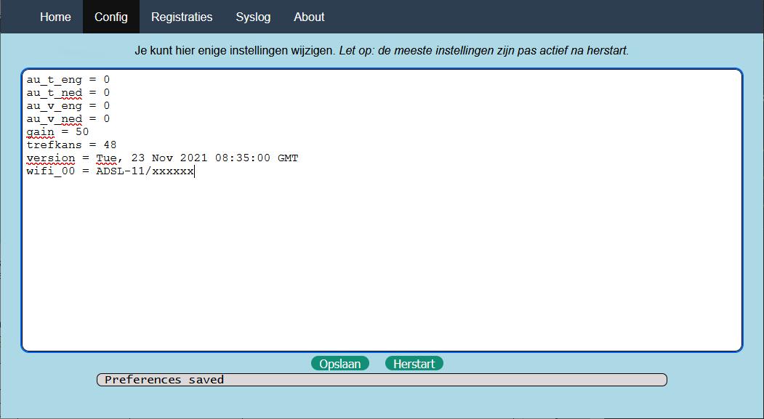
Na het aanpassen van de mogelijke instellingen moet er op “Opslaan” worden gedrukt. De instellingen hebben veelal pas effect na een herstart, daarom is er ook een “Herstart” -knop aanwezig.

Configuratie parameters.
De volgende parameters kunnen worden ingesteld in het configuratiescherm.
Parameter naam | Voorbeeld parameter | Default | Beschrijving
trefkans | 50 | 20 | Trefkans in procenten. 20 procent is een kans van 1 op 5.
userpw | H7Ft20? | bloemkool | Het password voor normale toegang.
adminpw | BLT66.. | supernova | Het password voor admin user met extra rechten.
wifipw | hkp32x4 | Gelijk aan netwerk naam. | Het password voor de WiFi verbinding. Bijvboorbeeld “VGW-NET-CE”.
au_v_ned | 0 | 1 | Audio aan/uit voor Nederlands volgnummer.
au_t_ned | 0 | 1 | Audio aan/uit voor Nederlandse tekst.
au_v_eng | 0 | 1 | Audio aan/uit voor Engels volgnummer.
au_t_eng | 0 | 1 | Audio aan/uit voor Engelse tekst.
gain | 66 | 50 | Audio output niveau 0..100 procent
wifi_00 | ZIGGO_V22/passwd |  | WiFi netwerk en password voor “station”-toegang.
wifi_01 | ZIGGO_V33/passwd |  | Tweede WiFi netwerk en password voor “station”-toegang.
brightness | 20 | 30 | Helderheid Neopixel panels 0..255.
model | Matrix image | pijl | Display model 1
lrrev | Matrix image | rechts | Display model 2

De groen gekleurde parameters zijn ook via de home page van de web interface instelbaar.
De WiFi instellingen zijn vooral handig tijdens het ontwikkelen en testen van de software. Je kunt dan via het WiFi accesspoint van het interne WiFi net toegang krijgen tot de ESP32. Bij een reset wordt namelijk het interne WiFi accesspoint van de ESP32 uitgeschakeld, waardoor je steeds opnieuw moet inloggen op het accesspoint.

De 2 passwords moeten zo snel mogelijk aangepast worden.
Indien toegang niet meer mogelijk is, dan is een reset van de 3 passwords mogelijk door tijdens het opstarten (terwijl het IP-adres getoond wordt) de grote knop continue in te drukken. Daarna wachten tot het systeem gereed is (de pijlen worden getoond), dan opnieuw opstarten zonder op de knop te drukken.
Vergeet niet de passwords weer in te stellen.

Registratiescherm.
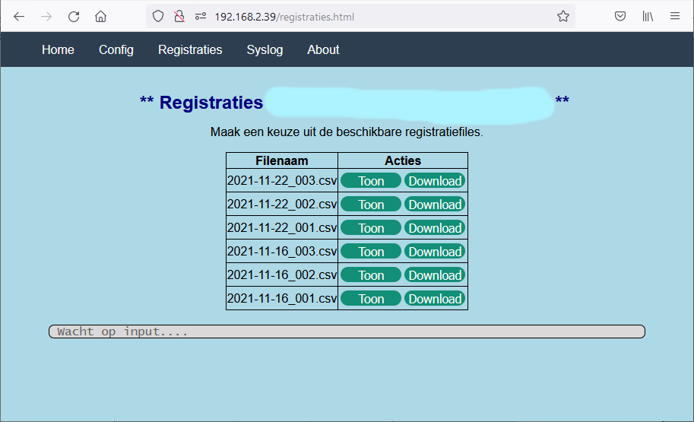
Alle in het filesysteem aanwezige registratiefiles worden getoond. De laatste aangemaakte registratiefile staat bovenaan. Met de “Toon” knop kan deze worden ingezien. Met de “Download” knop kan de betreffende file opgeslagen worden of direct geopend worden in bijvoorbeeld Excel.
Een beschrijving van de registratiefiles staat in hoofdstuk 7.

Syslogscherm.
Dit scherm toont debug informatie Het wordt alleen gebruikt tijden ontwikkelen en testen van de software. Het scherm is alleen toegankelijk voor de “admin”-user.

Aboutscherm.
Dit scherm geeft wat info over het systeem.

Schematisch overzicht.

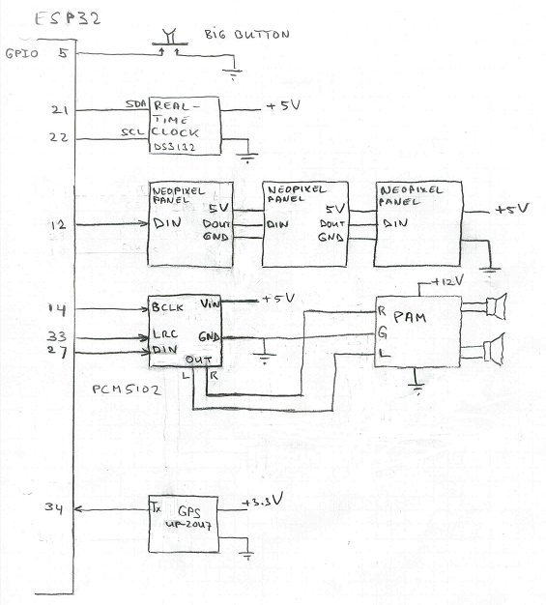
//***************************************************************************************************
// Wiring. *
// ------------------------------------------------------------------------------------------------ *
// ESP32dev Signal Connected to Remarks *
// -------- ------ -------------- ---------------------------------------------- *
// GPIO0 BOOT Reserved bootloader Also 2nd start button for test *
// GPIO1 TXD0 Reserved serial output *
// GPIO2 Built-in LED *
// GPI03 RXD0 Reserved serial input *
// GPIO4 - *
// GPIO5 Big button (active low) *
// GPIO12 Neopixel panel DIN *
// GPIO14 I2S BCLK naar bijv. MAX98357A / PCM5102 *
// GPIO15 - *
// GPIO16 RXD2 - *
// GPIO17 TXD2 - *
// GPIO18 SCK - *
// GPIO19 MISO - *
// GPIO21 SDA for I2C (DS3132) *
// GPIO22 SCK for I2C (DS3132) *
// GPIO23 MOSI - *
// GPIO25 - audio output van interne DAC. *
// GPIO26 - audio output van interne DAC. *
// GPIO27 - I2S DIN naar bijv. MAX98357A / PCM5102 *
// GPIO32 - Enable VIN of PCM5102 *
// GPIO33 - I2S LRC naar bijv. MAX98357A / PCM5102 *
// GPIO34 - GPS TX (input only pin) *
// GPIO35 - - (input only pin) *
// ------- ------ ---------------- *
// GND - Power supply GND *
// VCC 5 V - Power supply *
// VCC 5 V - Power supply *
// 3.3 V - GPS Vcc *
// EN - - *
//***************************************************************************************************

Registratiefiles.
Als er na een druk op de knop een selectie heeft plaatsgevonden, dan wordt dat geregistreerd in een file. De registratiefiles worden opgeslagen in het flash-geheugen van de ESP32 in de SPIFFS partitie. De naam van een registratiefile ziet er bijvoorbeeld zo uit:
2021-11-01_001.csv
Het eerste gedeelte van de filenaam is de datum van aanmaak in de vorm “YYYY-MM-DD”. Het tweede gedeelte is een volgnummer voor het geval er meer dan één file op de dag aangemaakt wordt.
Als er te weinig ruimte aanwezig is in het filesysteem, dan worden de oudste files verwijderd.

Registratiefile structuur.
Een registratiefile bestaat uit een aantal records. Records worden van elkaar gescheiden door een newline. Velden in een record worden van elkaar gescheiden door een komma. Een registratiefile is hiermee geschikt om ingelezen te worden in bijvoorbeeld Excel.
Er zijn 3 record types:
Type | Omschrijving
P | Ingestelde trefkans in procent (probability).
G | GPS locatie. Bevat datum (DD-MM-JJJJ) en de GPS coördinaten.
H | Volgnummer en tijdstip van een geselecteerde persoon.

Het “G” record komt slechts één keer voor aan het begin van de file.
Het “P” record staat ook altijd aan het begin. Indien de trefkans wordt gewijzigd volgt er een extra “P”-record.
Voorbeeld van de inhoud van een registratiefile:

G,01-11-2021,51.655863,5.037566
P,50
H,6,17:25:34
H,7,17:26:07
H,9,17:26:13
H,10,17:30:51
H,11,17:30:53
H,17,17:31:02
H,18,17:31:13
H,19,17:31:15
H,22,17:31:19
H,25,17:31:24
H,27,17:31:32
…

Er werd hier dus gewerkt op 1 november 2021 op locatie 51.655863, 5.037566 met een trefkans van 50 procent. De eerste selectie was om 17:25:34.

Characterset 8x8 display.
Op de 8x8 Neopixel displays kan een beperkt aantal tekens worden weergegeven.
Dat zijn de cijfers 0 t/m 9, een “V”, een “X”, een “>” en een “<”. De vormgeving is als volgt:

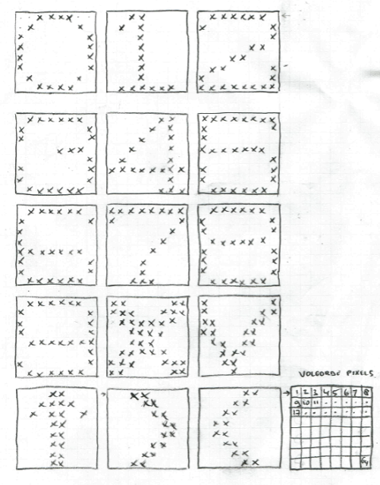
Het eerste pixel p het paneel is linksboven, volgende pixel is degene daar rechts van. Dan rij afmaken en dan naar de volgende rijen. Dus van links naar rechts en van boven naar beneden. Dit geldt voor de 66 x 66 mm modules.
De tekens worden weergegeven op 4 panelen, verticaal. Elk teken wordt gevolgd door 2 onverlichte rijen. Voor de pijl naar beneden en de drukknop zijn speciale tekens gemaakt.

